8年级生物第2课时 拓展任务

**【土豆小盆景】——用身边的植物尝试进行营养生殖的培育**

1.把土豆放在阴凉潮湿的地方，让它在自然条件下发芽。

2.土豆上有很多芽眼，几天后，每个芽眼几乎都会发出白白的嫩芽；

3.将发芽的土豆用刀切成若干块，每块都有嫩芽；栽培于土壤中，培育出一颗新的土豆植株。

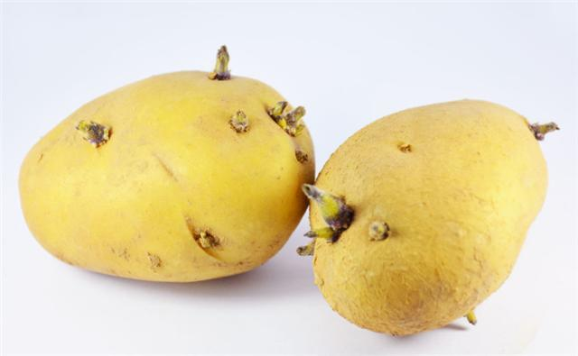 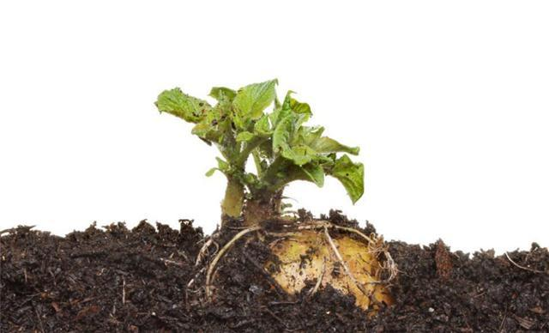 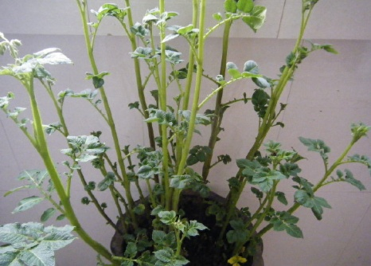

**【综合练习】**

1.苹果的营养价值和医用价值都很高。苹果富含糖类、酸类、芳香醇类和果胶物质，并含维生素B、维

生素C及钙、磷、钾、铁等人体必需的营养成分。

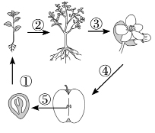　　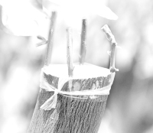

1　　　　　　　　　　　　　2

（1）苹果有酸、甜等不同口味，这种同一生物同一性状的不同表现在遗传学中叫 。

（2）图1是苹果的生命周期，过程①中最先突破种皮的是 ，一个苹果中有多粒种子，是因为苹果花的子房中有 。

（3）有经验的果农一般先用苹果种子繁育树苗，再将选好的“接穗”嫁接在树苗（砧木）上（图2）。苹果品质的好坏主要取决于 。

1. EM菌肥是由多种微生物组成的生物有机肥。研究人员为了研究EM菌肥对苹果生长发育的影响，以黑龙江省农科院实验园秋露苹果为实验材料，选取果树长势一致、土壤一致、栽培措施一致的5年生植株，进行如下的实验：

|  |  |  |  |  |
| --- | --- | --- | --- | --- |
| 分组 | A | B | C | D |
| EM浓度 | 0.5% | 0.3% | 0.1% | 常规无机肥 |

进行5次重复实验，对苹果的可溶性糖含量和每株果实的产量进行测量，得到的实验结果如下：

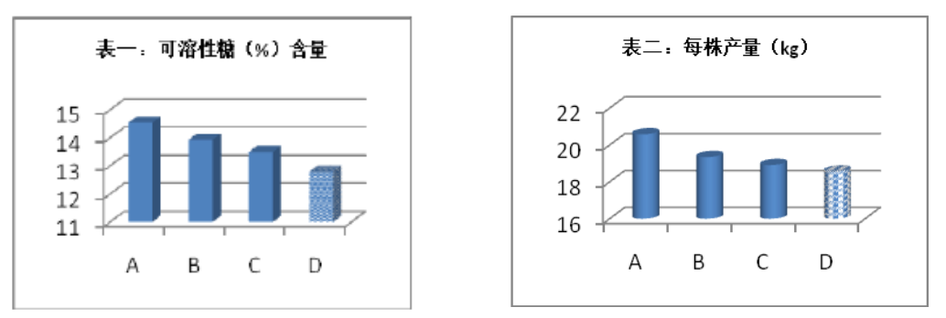

在该实验中，进行重复实验的目的是 ，该实验可以得出的结论是

施用 最有利于可溶性糖的合成和产量的提高。

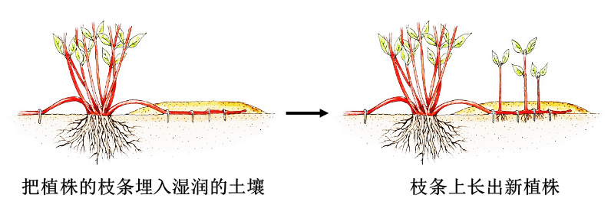2.（1）.生产中一般采用如下图所示的方式繁殖石榴，这种方式属于___________生殖。

（2）我国莲藕的种质资源丰富，对于产量高、适应性强、抗病力强的优良品种，通常会选择用这些莲藕的部分藕节埋在塘泥中栽种进行繁殖，这种生殖方式属于       （填“无性”或“有性”）生殖

答案：

1.（1）相对性状

（2）胚根；多个胚珠

（3）接穗

（4）减小实验误差，使实验结论更可靠；浓度为0.5%的EM菌肥

2.（1）无性（营养生殖、压条）；

（2）无性